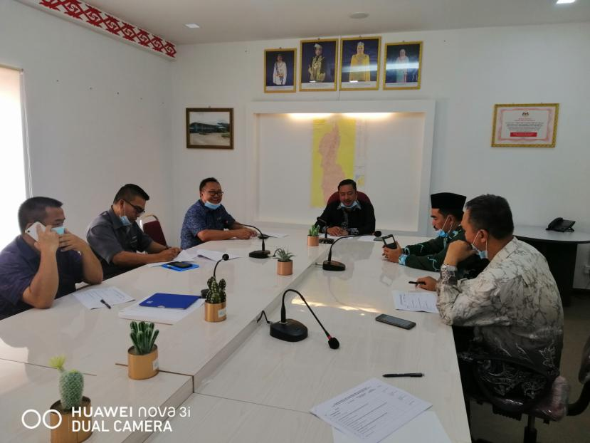

Mesyuarat tindakan pelupusan bahan maklumat SPR (N.43 Kemabong.

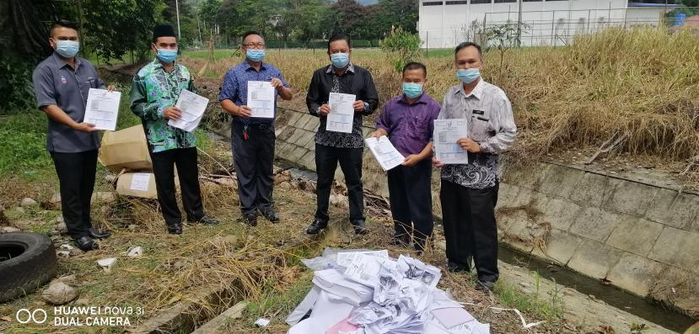

Bahan-bahan SPR yang perlu dilupuskan.

